Занятие в подготовительной группе
«Увлекательный мир математики»

Программное содержание:
- Продолжать учить детей порядковому и количественному счету в пределах 10, классифицировать предметы по трем признакам (цвет, форма, величина),
- Закреплять у детей умение правильно использовать в активной речи сложноподчиненные предложения с союзами: что, потому что.
- Развивать у детей умение анализировать, сравнивать, рассуждать, доказывать.
- Учиться разгадывать ребусы, выполнять графические диктанты, развивать память, внимание, логическое мышление.
- Воспитывать желание помогать друг другу, вместе преодолевать трудности, оценивать самого себя.

Ход занятия:
Перед проведением занятия проветриваем помещение,занятие проводится в первой половине дня после приема пищи

Долгожданный дан звонок,
Начинается урок.
С добрым утром!
Начат день.
Первым делом сбросим лень.
На уроке не молчать,
Всем работать, отвечать.
Сегодня мы с вами отправимся в путешествие по стране Математика. А что бы справиться со всеми трудностями, вы должны быть дружными, помогать друг другу и взять с собой хорошее настроение. Повернитесь друг к другу и улыбнитесь друзьям . теперь представьте , что у каждого в руках находится одуванчик, давайте его сдуем?(дыхательное упражнение)
Молодцы! Теперь под музыку повторяйте за мной(проведения легкого массажа)
А на чём же можно отправиться в путешествие? Если вы отгадаете загадку, вы узнаете транспорт, который поможет нам совершить путешествие.

Железные избушки прицеплены друг к дружке,
Одна из них с трубою везет всех за собою. (Поезд)

У вас на столе полоски-вагончики разной длины. Составьте поезд из полосок-вагончиков от самой короткой до самой длинной. Переверните вагончики, проверьте они следует по порядку номеров один за другим. Проверьте (первый, второй, третий, четвертый, пятый). Прямой и обратный счет.

Сколько всего вагонов у поезда? (пять)
Каким по порядку стоит голубой вагон? (3)
Вагон, какого цвета стоит четвертым?
Какой по порядку вагон стоит между 1 и 3?

Мы готовы отправиться в путешествие?
Отгадайте загадки и вы узнаете к кому в гости мы сегодня попадем?
Этот мишка любит мёд,
В гости сам к друзьям идёт.
Всем поможет от души,
Вот к ИА опять спешит.
Любит сочинять он вслух,
Кто же это? (Винни-Пух)

Что такое не везёт? –
Потерял я где-то хвост!
Так бы и бродил в печали,
Если б только не узнали
О беде моей друзья.
Отгадайте, - кто же я? (Ослик Иа)

Я маленький, розовый,
В сказке живу,
В друзьях моих ослика,
Мишку, сову
И кролика серого
Запросто встретишь,
Когда моё имя
Ты верно ответишь. (Пятачок)

Он живёт в лесу, в норе,
И известен детворе
Тем, что дружбу уважая,
Не жалеет гостю чая.
Сытый гость, порой бывает,
В дверях даже застревает! (Кролик)

Она мудра. И что скрывать, -
Горшок сумеет подписать
И отыскать в лесу шнурок.
Ты назовёшь её, дружок? (Сова)

Из какой сказки эти герои ? А знаете ли вы кто написал эту сказку?

Игра « Внимание»
Глазами посмотрели на наш поезд. Следим за движением: 1 клатка вверх , одна клетка влево, 1 клетка вниз. Где мы оказались? ( Паровоз можно двигать, показывая движение)

Вот наш поезд прибыл, на первую станцию. Здесь живет сказочный медвежонок Винни – Пух. Он приготовил для вас веселые задачи.
1) 5 малышек-медвежат
Мама уложила спать.
Одному никак не спится,
А скольким сон хороший снится? 5-1=4

2) 2 гуся в пруду купались,
Трое во дворе остались.
Сколько было всех гусей?
Сосчитайте поскорей! 3+2=5

3) Ветер дунул, лист сорвал.
И ещё один упал.
А потом упало 3.
Сосчитать их помоги? 1+1+3=5

4) Ёжик по грибы пошёл,
10 рыжиков нашёл.
8 положил корзинку,
Остальные же - на спинку.
«Сколько рыжиков везёшь
На своих иголках, ёж?» 10—8=2
5) Группа малышей- утят
Плавать и нырять хотят.
2 – уплыли далеко,
2 – нырнули глубоко.
Сколько же утят в пруду?
Сосчитать я не могу. 2+2=4

Двигаемся дальше 1 клетка вправо, 1 клетка вниз, 1 клетка вправо и мы оказались в гостях у Пятачка. Перед вами мячики . Сколько их посчитайте.



Раскрась мячи в красный, жёлтый и зелёный цвета так, чтобы порядок следования мячей в каждом ряду был различным.( 1 ученик выполняет задание на доске)

Давайте теперь немного отдохнем в лесу. А что такое лес? Подумайте и скажите, что растет в лесу? Скажите чего больше в лесу деревьев или елок? Почему?
Какие животные живут в лесу? Какой путь мы должны проделать,чтобы попасть в лес, продиктуйте. Вот мы и в лесу. (слушаем музыку: «Звуки леса»)
Руки подняли и помахали
Это деревья в лесу.
Локти согнули, кисти встряхнули -
Это ветер с деревьев сбивает росу.
Руки подняли и помахали -
Это к нам птицы летят
Как они сядут, давайте покажем
Крылья сложили назад.

Набежала туча, и начался дождик. Что нам делать? Что может нам помочь?
Загадка: от дождя спасает, сам намокает, но не промокает. (Зонтик.)
Сейчас мы сделаем себе зонт. Графический диктант
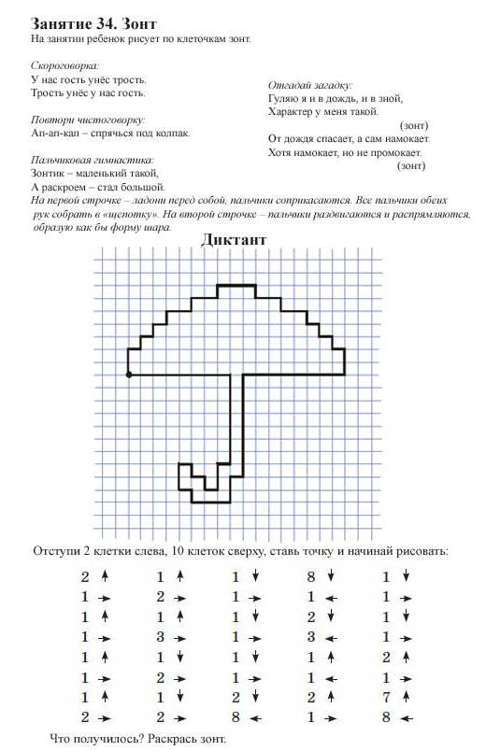

Идем дальше. 1 клетка влево, 1 клетка вниз. Мы в гостях у Мудрой Совы. Она приготовила для вас ребусы.
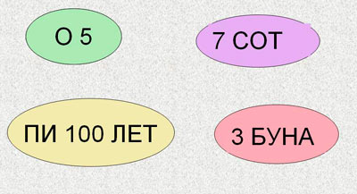
А теперь двигаемся на 2 клетки вверх, 1 клетка вправо. Кто нас встречает?
Перед вами дома. Из каких геометрических фигур состоят дома? Сколько квадратов в каждом доме? Где больше?














Шагнем клетку влево, мы оказались в гостях у Кролика. Он приготовил для вас ряды чисел. Ваша задача найти лишнее число в каждом ряду.
2,4,5,7,8,10,1
21,24,30,16,9,18
2,4,6,7,8
10,20,30,12,40
Сделайте ещё шаг влево и 2 вниз, вас встречает Тигра. Ребята, посмотрите у Тигры не все тело имеет окрас, давайте поможем ему и с помощью краски и ватных палочек закрасим недостающие полосы на шубке Тигры. Молодцы! Тигра очень рад и нам сообщает о том, что подошло к концу наше путешествие. А кто скажет, где мы с вами побывали? Что вам понравилось? Что запомнили больше?

Итог занятия:
А теперь оцените свою работу на занятии. Если у вас хорошее настроение, вам было интересно на занятии, у вас все получалось, то поднимите «солнышко», а если вы чувствовали себя неуютно, у вас что-то не получалось, тогда – «тучку».
На этом наше путешествие закончилось. Спасибо за занятие.

